23.06.2026 |  | № 0056/01-07
О внесении изменения в приказ Комитета по охране объектов культурного наследия Томской области от 05.02.2019 № 0012/01-07

В целях исправления технической ошибки
ПРИКАЗЫВАЮ:
Внести в приказ Комитета по охране объектов культурного наследия Томской области от 05.02.2019 № 0012/01-07 «Об утверждении границ и режима использования территории выявленного объекта археологического наследия «Некрополь под Воскресенской горой» (Официальный интернет-портал правовой информации http:www.pravo.gov.ru, 06.02.2019, № 7001201902060003) изменение, изложив приложение к приказу в новой редакции согласно приложению к настоящему приказу.

Председатель комитета |  | Е.В. Перетягина

Приложение
к приказу Комитета по охране объектов культурного наследия Томской области
от 23.06.2026 № 0056/01-07

- Схема границ территории выявленного объекта археологического наследия «Некрополь под Воскресенской горой», расположенного по адресу: Томская область, г. Томск, пл. Ленина

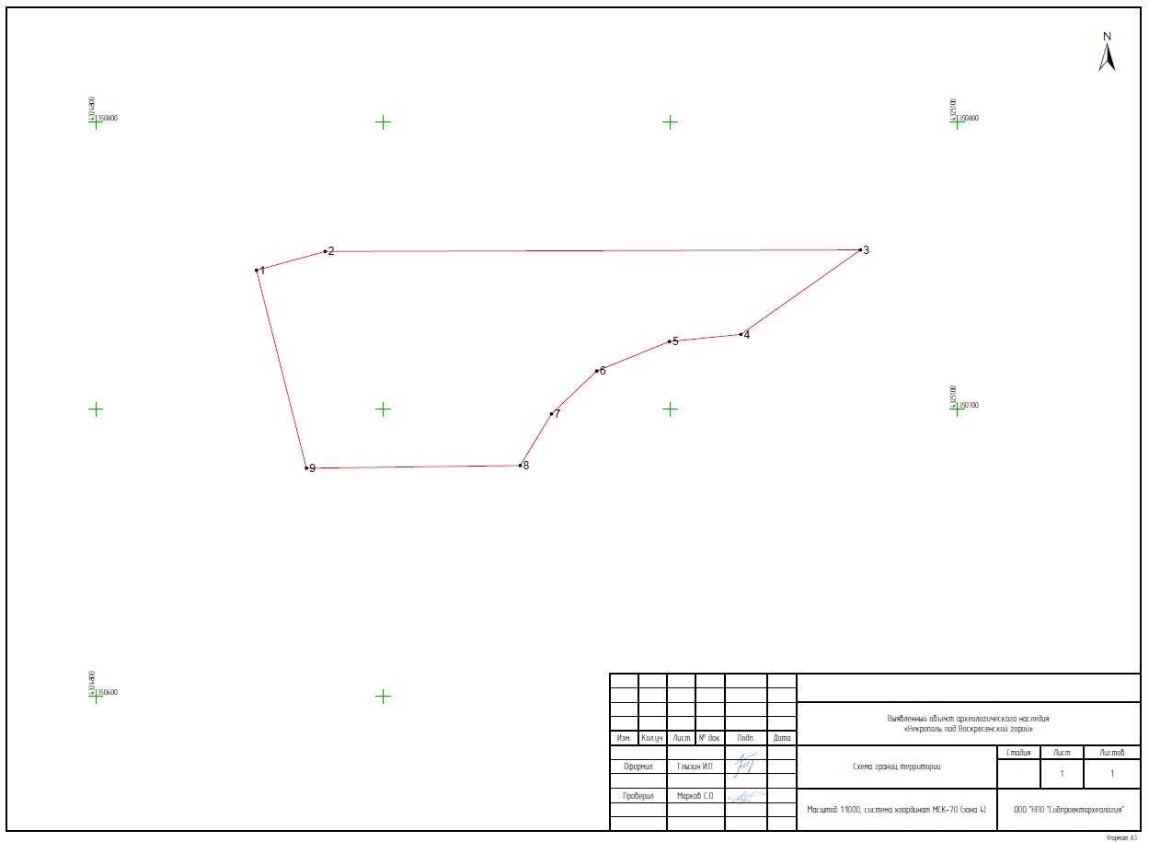

- Перечень координат характерных точек границ территории выявленного объекта археологического наследия «Некрополь под Воскресенской горой», расположенного по адресу: Томская область, г. Томск, пл. Ленина

Обозначение (номер)  характерной точки | Координаты характерных точек в МСК-70, зона 4 |  | Координаты характерных точек в системе координат WGS-84
Обозначение (номер)  характерной точки | По оси X | По оси Y | Северной широты | Восточной долготы
1 | 350748.462 | 4324855.979 | 56.488451975 | 84.947943506
2 | 350755.020 | 4324879.901 | 56.488507063 | 84.948333616
3 | 350755.535 | 4325066.359 | 56.488482053 | 84.951359840
4 | 350726.152 | 4325024.710 | 56.488224859 | 84.950675459
5 | 350723.647 | 4324999.837 | 56.488206320 | 84.950271074
6 | 350713.392 | 4324974.518 | 56.488118272 | 84.949857230
7 | 350698.407 | 4324958.718 | 56.487986232 | 84.949596492
8 | 350680.437 | 4324947.853 | 56.487826617 | 84.949415002
9 | 350679.529 | 4324873.384 | 56.487830293 | 84.948206198
1 | 350748.462 | 4324855.979 | 56.488451975 | 84.947943506

